Додаток 1
до оголошення про
проведення спрощеної закупівлі

Технічні, якісні та кількісні вимоги щодо закупівлі

ДК 021:2015 - 39110000-6 Сидіння, стільці та супутні вироби і частини до них
(Лава для сидіння для закладу освіти ДК 021:2015 - 39113600-3 Лавки)

№ з/п | Найменування товару | Технічні, якісні та кількісні вимоги до товару | Од.  виміру | Кіль-кість
1 | Лава для сидіння для закладу освіти | Габаритні розміри виробу не менше:  довжина – 1240 мм.  ширина – 340 мм.  висота – 420 мм.  Габаритні розміри сидіння не менше:  довжина – 1200 мм.  ширина – 300 мм.  Каркас виробу повинен бути металевий каркас, виготовлений з труби квадратного перетину, розміром не менше 20х20 мм, з товщиною стінки труби не менше 1,2 мм. Кінці труб повинні бути закриті пластиковими наконечниками. Металеві деталі конструкції повинні бути пофарбовані порошковою фарбою, стійкою до пошкоджень. Колір металевого каркасу узгоджується з Замовником при укладанні договору.  Сидіння повинно бути виготовлено з вологостійкої фанери товщиною не менше 15 мм. Чотири кути повинні бути заокруглені. Торець сидіння по периметру повинен бути заокруглений. Сидіння повинно бути покрито лаком або ламіноване.  Для кріплення до полу лава повинна комплектуватися г-подібним кронштейном з отворами.  Дивіться зображення нижче для більш наглядного сприйняття:  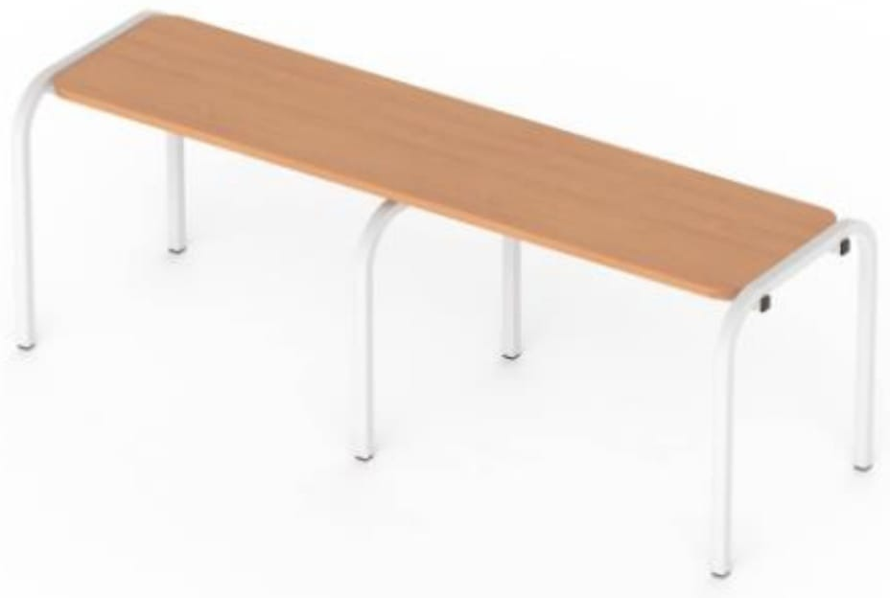 | шт. | 126

Примітка:
Усюди в тексті, де містяться найменування торгових марок, фірм, патентів, конструкцій, типів, джерело походження чи виробника слід розуміти «або еквівалент».

Прийнятний термін поставки: до 18.11.2022.
Умови поставки: послуги з транспортування, розвантаження, збірки та розстановки меблів в приміщеннях закладу здійснюються за рахунок постачальника, окремо не сплачуються та включаються до загальної вартості товару.
Умови оплати за договором (порядок здійснення):
- Оплата після поставки товару в заклад.
- Тип оплати: післяплата (після поставки товару в заклад та надання видаткової накладної).
- Період: 120 календарних днів.
- Розмір оплати: 100%.
- Опис: оплата здійснюється відповідно до статей 23 та 49 Бюджетного кодексу України.
Адреса поставки: просп. Миру, 51-А, м. Дніпро, Дніпропетровська область, 49000, Україна.
Гарантійні зобов’язання: не менше 24 місяців на виріб та не менше 10 років на фурнітуру.
Особливі вимоги:
- товар повинен бути новим (виготовленим не раніше 2022 р.) та мати відповідне пакування, яке забезпечує цілісність товару та збереження його під час транспортування;
- у складі тендерної пропозиції Учасник в обов'язковому порядку надає завірені уповноваженою особою копію сертифікату на систему управління якістю ISO 9001:2018 щодо розробки, проектування та виробництва меблів для шкільних навчальних закладів, сертифікату на систему екологічного управління ISO 14001:2015 щодо розробки, проектування та виробництва меблів для шкільних навчальних закладів, висновку державної санітарно-епідеміологічної експертизи та додаток до цього висновка на лаву, висновку (- ів) державної санітарно-епідеміологічної експертизи на матеріали (плити, кромка, клей, фурнітура);
- Учасник повинен у складі пропозиції надати протокол випробування фанери на масову концентрацію фенолу в повітряному середовищі відповідно до ДСанПіН 8.2.1-181-2012, виданий випробувальною лабораторією/центром, акредитованою Національним агентством з акредитації України на відповідність ДСТУ ISO/IEC 17025:2017.
- Учасник повинен у складі пропозиції надати протокол випробування труб квадратного перетину на питому активність радіонуклідів відповідно до НРБУ-97, виданий випробувальною лабораторією/центром, акредитованою Національним агентством з акредитації України на відповідність ДСТУ ISO/IEC 17025:2017.
- Учасник повинен надати висновок державної санітарно-епідеміологічної експертизи на відповідність пластикових наконечників, заглушок, г-подібних кронштейнів з отворами ДСТУ 2259-93, ДСТУ ГОСТ 22046:2004 (ГОСТ 22046-2002, IDT), обов’язково повинна бути зазначена сфера застосування – для приміщень навчальних, шкільних, дошкільних закладів.
- учасник повинен надати візуалізацію всіх виробів в програмі 3D MAX або в іншій аналогічній програмі.

